Balatonvilágos Község Önkormányzata
Polgármester

8171 BALATONVILÁGOS, CSÓK ISTVÁN SÉTÁNY 38. TELEFON +36 88 480845

Az előterjesztés törvényességi
szempontból megfelelő.
Siófok, 2024. január

Dr. Boda Zsuzsanna
jegyző

E L Ő T E R J E S Z T É S

Balatonvilágos Község Önkormányzat Képviselő-testületének
2024. február 6-ai nyílt ülésére

Tárgy: Balatonvilágosi községi strand területrészének használatára vonatkozó kérelem

Előterjesztő: Takács Károly polgármester

Előkészítette: Siófoki Közös Önkormányzati Hivatal Balatonvilágosi Kirendeltsége

Tisztelt Képviselő-testület!

Zimmermann Árpád kérelmet nyújtott be a Balatonvilágosi községi strand területén 20-30 m² nagyságú területrész használatára behúzós horgászat, sátor állítás céllal 2024. május 3. napjától 2024. május 10. napjáig terjedő időszakra. A használatot kettő fő venné igénybe, és egy sátor kerülne felállításra. továbbá kéri WC, víz és áram biztosítását.

A közterület használat díja tárgyában strand esetében a közterületek használatáról és rendjéről szóló 10/2016. (VI. 28.) önkormányzati rendeletünk (továbbiakban: Rendelet) 1. melléklet 14. pontja a következők szerint rendelkezik: „A díj mértékét egyedileg a képviselő-testület állapítja meg, de nem lehet kevesebb a használat jellegétől függően a táblázatban alkalmazott díjmértékektől.”

A strand területére utolsóként kiadott engedélyben a területhasználat díját a képviselő-testület a 174/2023.(VII.12.) határozatában 300 Ft+áfa/m2/nap összegben határozta meg.
Jelen esetben, amennyiben a képviselő-testület ezt az összeget alkalmazza, a 30 m2 nagyságú területrész 8 napra vonatkozó használatának díja: bruttó 91.440 Ft.
A közműköltségek a tényleges, mérőórával megállapított fogyasztás alapján kerülnek számlázásra.

Balatonvilágos Község Önkormányzata és a Jóidő Kkt. között „Üzemeltetéssel Vegyes Bérleti Szerződés” jött létre, melynek 7. pontjában foglaltak alapján a Kkt-t, mint a strand bérlőjét véleményezési jog illeti meg a strand területrészének bérbeadása esetén, ezért Lengyel Dezső ügyvezető úrnak a kérelem véleményezésre megküldésre került.
Ügyvezető úr véleménye:
„A JÓIDŐ Kkt. hozzájárul a fizetős strand használatára 2024. május 3 - 10. napjáig "Behúzos horgászat" célára, és biztosítja a szükséges közműveket. / WC, áram, víz /
Üdvözlettel: Lengyel Dezső JÓIDŐ Kk.
Balatonkenese, 2024. január 23.”

Javasolom a képviselő-testületnek, hogy biztosítsuk Zimmermann Árpád részére 30 m² nagyságú terület használatát a Községi Strand (1251 hrsz) területén, azon belül a strand üzemeltető Jóidő Kkt. képviselőjével egyeztetett és általa jóváhagyott részen 2024. május 3. napjától 2024. május 10. napjáig behúzós horgászat és sátor felállítás helyszínéül 300 Ft + 810 Ft áfa= bruttó 381 Ft x 30 m2 x 8 nap, összesen bruttó 91.440 Ft területhasználati díj ellenében. A közterület-használati díj összege a megállapodás aláírásával egyidejűleg fizetendő.
Egyben javasolom a WC, víz, áram használatának biztosítását. A közműköltségek a tényleges, mérőórával megállapított fogyasztás alapján kerülnek számlázásra.
Továbbá javasolom a vonatkozó Területhasználati megállapodásban foglaltak jóváhagyását, aláírására a polgármester felhatalmazását. Egyidejűleg javasolom az Önkormányzat Gazdasági Ellátó és Vagyongazdálkodó Szervezete Intézményvezetőjének utasítását a terület átadás-átvételéhez, a közművek biztosításához szükséges intézkedések megtételére.

Kérem a képviselő-testületet az előterjesztés megvitatására, az alábbi határozati javaslat elfogadására.

Balatonvilágos, 2024. január
Takács Károly
polgármester

Határozati javaslat
Balatonvilágos Község Önkormányzat Képviselő-testülete megtárgyalta a „Balatonvilágosi községi strand területrészének használatára vonatkozó kérelem” tárgyú előterjesztést, és az alábbi határozatot hozza:

A Képviselő-testület Zimmermann Árpád részére 30 m² nagyságú terület használatát biztosítja a 8171 Balatonvilágos, Zrínyi út 28-30. szám alatt található (1251 hrsz) Községi Strand területén, azon belül a strand üzemeltető Jóidő Kkt. képviselőjével egyeztetett és általa jóváhagyott részen, 2024. május 3. napjától 2024. május 10. napjáig, behúzós horgászat és sátor felállítás helyszínéül. A terület használatának díja: 300 Ft + 810 Ft áfa= bruttó 381 Ft x 30 m2 x 8 nap, összesen bruttó 91.440 Ft, mely összeg a megállapodás aláírásával egyidejűleg fizetendő.
Egyben biztosítja a WC, víz, áram használatát azzal, hogy a közműköltségek a tényleges, mérőórával megállapított fogyasztás alapján kerülnek számlázásra.

A képviselő-testület egyidejűleg jóváhagyja a Területhasználati megállapodásban foglaltakat, annak aláírására felhatalmazza a polgármestert. Egyidejűleg utasítja az Önkormányzat Gazdasági Ellátó és Vagyongazdálkodó Szervezete Intézményvezetőjét a terület és az infrastruktúra (áram, vizesblokk) biztosításával kapcsolatos intézkedések megtételére, átadás-átvétel lefolytatására.

Felelős: Takács Károly polgármester
Kovács Tamás intézményvezető
Határidő: 2024. március 31./Területhasználati megállapodás aláírás
2024. május 3./terület átadás
2024. május 10./terület átvétel

Területhasználati megállapodás

Mely létrejött egyrészről a Balatonvilágos Község Önkormányzata (8171 Balatonvilágos, Csók István sétány 38., adószám: 15734044-2-14) képviseletében Takács Károly Béla polgármester, továbbiakban, mint Használatba adó, másrészről

Zimmermann Árpád (8000 Székesfehérvár, Sziget utca 33. 4/15., adószám: 8431441917), továbbiakban, mint Területhasználó között a mai napon és az alábbi feltételekkel:

- Használatba adó használatba ad Balatonvilágos Község Önkormányzat Képviselő-testületének …./2024.(.) határozata alapján az önkormányzat tulajdonában lévő 1251 hrsz-ú, természetben Balatonvilágos Zrínyi út 28-30. szám alatt található Községi Strand területén 30 m2 nagyságú területrészt behúzós horgászat és sátor felállítás céljára. Használatba adó a terület használatát azzal a feltétellel biztosítja, hogy a területrész a strand üzemeltetője – Jóidő Kkt. képviseletében eljáró Lengyel Dezső ügyvezető – által jóváhagyott területrészen kerül biztosításra.

- Területhasználó a használatba adott területet 2024. május 3. napjától 2024. május 10. napjáig használhatja (300 Ft + 81 Ft áfa= 381 Ft/nap/m2.) x 30 m2 x 8 nap, összesen bruttó 91.440 Ft területhasználati díj ellenében. A területhasználati díj a megállapodás aláírásával egyidejűleg átutalással fizetendő Balatonvilágos Község Önkormányzata 11748083-15428684-00000000 számlaszámra.

- Területhasználó köteles a területnek és környékének tisztán-tartásáról gondoskodni, köteles az ott keletkezett szemét elszállítására, a balesetvédelmi és munkavédelmi szabályok betartására. Tevékenységét úgy kell gyakorolni, hogy az ne zavarja a strand további területrészét használók nyugalmát.
- Területhasználó tudomásul veszi, hogy a területhasználat harmadik személy részére nem engedhető át, az kizárólag a jogosult részére szól, azonban ez nem korlátozza a jogosult azon jogát, hogy a területhasználathoz közreműködőket vegyen igénybe. Területhasználó köteles a megállapodás egy példányát a használat helyén tartani és az Önkormányzat vagy a Városőrség részéről eljáró személy kérésére bemutatni.
- Megállapodó Felek rögzítik, hogy a megállapodás megkötése és teljesítése során - jogi személy, illetve jogi személyiséggel nem rendelkező társaság - megállapodó fél esetén a képviselő(k), illetve a kapcsolattartóként megjelölt személyek, valamint a megállapodás teljesítése során közreműködő természetes személyek (munkavállalók, megbízottak stb.) személyes adatainak kezelésére kerül sor, mely adatkezelés jogalapja a GDPR 6. cikk (1) bekezdés b) vagy f) pontja a megállapodás teljesítése, illetve a megállapodó felek jogos érdeke céljából.
Megállapodó Felek rögzítik, hogy a jelen együttműködés során személyes adatokat csak és kizárólag a jelen megállapodás teljesítéséhez szükséges mértékben kezelnek a másik fél képviselőiről, munkavállalóiról, közreműködőiről, illetve teljesítési segédjeiről. Ezeket az adatokat bizalmasan kezelik, és csak azon munkavállalóik, közreműködőik, illetve teljesítési segédjeik részére biztosítanak ezekhez hozzáférést, akik részére ez indokolt és szükséges. Harmadik felek részére egyebekben ezeket az adatokat nem adják át, nem hozzák nyilvánosságra és nem teszik hozzáférhetővé. Felek egybehangzóan vállalják, hogy megtesznek minden olyan szükséges lépést, ideértve a megfelelő hozzájáruló nyilatkozatok beszerzését is, amely a személyes adatok jogszerű kezelése érdekében szükséges lehet.
Megállapodó Felek kijelentik továbbá, hogy – tekintettel arra, hogy az egyik megállapodó fél Önkormányzat – a titoktartási kötelezettségük nem terjed ki az Infotv. szerinti közérdekű, illetve közérdekből nyilvános adatokra.

- Megállapodó Felek jogvita esetére a Siófoki Járásbíróság kizárólagos illetékességét kötik ki.
- A Felek jelen megállapodást pontról pontra haladva értelmezték, a megállapodás tartalmát, mint ügyleti akaratukkal mindenben megegyezőt elfogadták, azt jóváhagyólag aláírták.

Balatonvilágos, 2024.

…………………………………….. ..……………………………
Balatonvilágos Község Önkormányzata Zimmermann Árpád
Takács Károly Béla polgármester Területhasználó
Használatba adó

Ellenjegyzem: Siófok, 2024.
Dr. Boda Zsuzsanna
jegyző
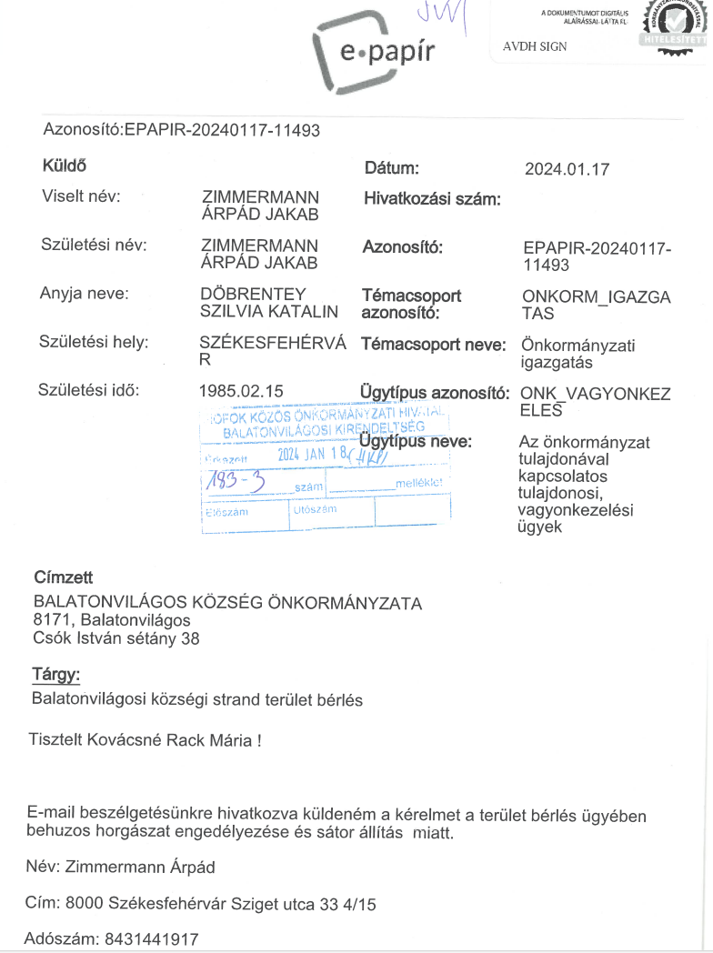

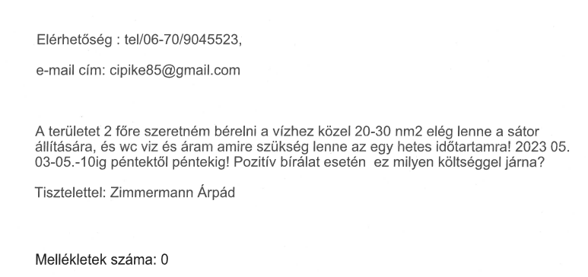

Tisztelt önkormányzat !

Érdeklődni szeretnék, hogy a Balatonvilágosi községi strandfürdő szezonon kívűl 2023 05. 03-05.-10ig péntektől péntekig van e lehetőség terület használati bérlésre! Behuzós horgászat miatt szeretném kibérelni a területet! Amennyiben jól tudom ibcc versenyeken is engedélyezett itt a horgászat, ezért is érdeklődöm! Válaszukat előre is köszönöm!
Tisztelettel :Zimmermann Árpád

